СОВЕТ ДЕПУТАТОВ АЛОВСКОГО СЕЛЬСКОГО ПОСЕЛЕНИЯ

АТЯШЕВСКОГО МУНИЦИПАЛЬНОГО РАЙОНА

РЕСПУБЛИКИ МОРДОВИЯ

РЕШЕНИЕ

от 21 ноября 2025 г. № 16
с.Алово

Об исполнении бюджета
Аловского сельского поселения за 9 месяцев 2025 года

Рассмотрев отчет об исполнении бюджета Аловского сельского поселения Атяшевского муниципального района Республики Мордовия за 9 месяцев 2025 года Совет депутатов Аловского сельского поселения

решил:

1. Отчет об исполнении бюджета Аловского сельского поселения Атяшевского муниципального района Республики Мордовия за 9 месяцев 2025 года принять к сведению.
2. Настоящее решение вступает в силу со дня его подписания(опубликования).
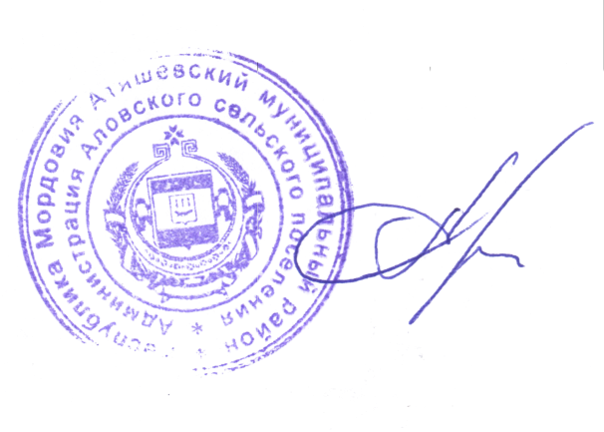

Глава Аловского сельского поселения: А.А. Сорокин

